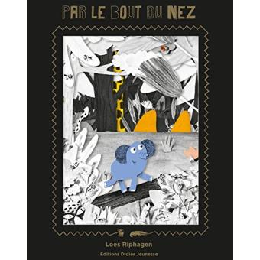**Par le bout du nez**

**Loes Riphagen** (traduit du néerlandais par Marie Hooghe)

Didier jeunesse

9782278089635

40 pages

16 euros

Date de parution : 11/10/2017

*04 novembre 2017*

**Inspiré du conte pour enfants de Rudyard Kipling, “*L’Enfant d’éléphant”*, le livre-objet de Loes Riphagen est un enchantement, un joyeux album. Superbement illustré, découpé comme de la dentelle de papier, il s’apprécie à la fois de manière ludique et esthétique, en association parfaite avec le conte étiologique de l’écrivain britannique.**

Accessible dès 4 ans (mais à préserver des mains brusques, compte-tenu de certaines pages plus fines car découpées), l’histoire du petit éléphant et de l’origine de sa trompe se dévoilent, progressivement, au fur et à mesure que le paysage en noir et blanc laisse entrevoir de-ci de-là différents animaux de la savane, lesquels, tous éclatants de vives couleurs, semblent prêts à pouvoir s’animer hors du livre et de sa végétation luxuriante.

L’histoire raconte l’aventure d’un petit éléphant qui n’avait pas encore de trompe. Bavard et très curieux, il passe son temps à interroger les animaux qu’il rencontre. Une taupe, un chameau, des coccinelles, une girafe, un crabe, un oiseau auprès desquels il expose ses remarques en tous genres : “*Pourquoi tu marches tout de travers”* ? demande-t-il au crabe ou “*Quel boucan, l’oiseau”* ! Mais lorsqu’il arrive devant l’alligator et lui demande “*C’est quoi ton plat préféré*” ?, la réponse ne se fait pas attendre…

Arrivera ce qui arrivera mais le résultat offre en milieu d’ouvrage, une double-page à rabats absolument fantastique, multicolore et carrément réjouissante, pleine d’amusement.

Très expressifs, les personnages de l’histoire sont tous facétieux et la seconde partie de l’ouvrage, aussi réjouissante que la 1ère, maintient une tonalité burlesque et cocasse, fidèle au conte dont elle s’inspire.

Un livre empreint de bonne humeur, de douce folie. Irrésistible. Les personnages sont tous malicieux et attachants. Les pages, virevoltantes et drôles libèrent une belle agitation, engendrent de la bonne humeur et beaucoup de plaisir, quel que soit l’âge du lecteur au final.

Revigorant, Le livre témoigne d’une belle vitalité et remet au goût du jour, un conte original. Une association réussie qui confirme le talent de la jeune auteure néerlandaise, (diplômée de l’Académie des Arts de Rotterdam), récompensé d’ailleurs à plusieurs reprises aux Pays-Bas et à l’international.

Cet album a été traduit par **Marie Hooghe**.

Cécile Pellerin

**Par le bout du nez, Loes Riphagen**, Marie Hooghe,**,** Didier jeunesse, 9782278089635

Jeunesse, Pays-Bas

Loes Riphagen - Par le bout du nez - Didier jeunesse- 9782278089635- 16 euros